LA PRESENCIA Y LA AUSENCIA. XAVIER ARENÓS

26 enero – 7 mayo 2017

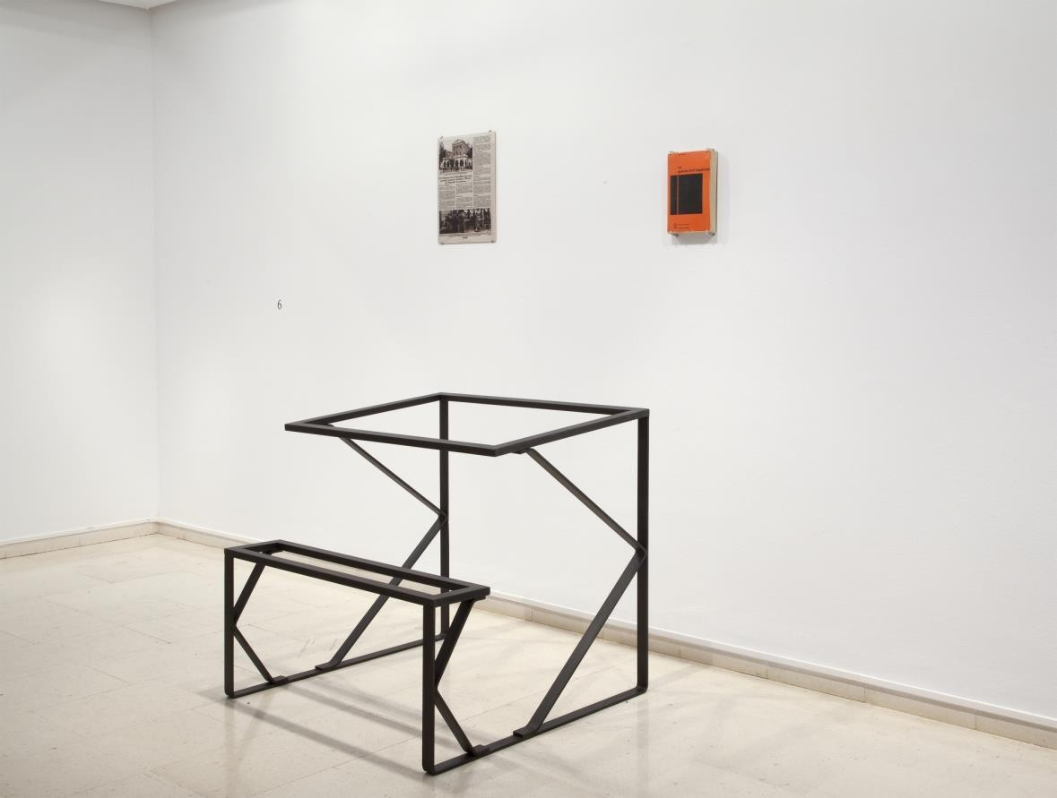

Arco voltaico, 2016. Xavier Arenós

Colabora:

LA PRESENCIA Y LA AUSENCIA. XAVIER ARENÓS
26 de enero – 7 de mayo, 2017 Galería 6. IVAM, Centre Julio González
Un proyecto del artista Xavier Arenós para el IVAM

La exposición LA PRESENCIA Y LA AUSENCIA, realizada ex profeso para la Galería 6 del IVAM por el artista Xavier Arenós, indaga en las ruinas físicas y psíquicas de dos acontecimientos que tuvieron lugar en la ciudad de Valencia cuando fue capital de la Segunda República durante la guerra civil española desde noviembre de 1936 hasta octubre de 1937: el Instituto para Obreros y el Pabellón Español para la Exposición Internacional de París.

A través de 7 obras y mediante el uso de diferentes técnicas como la fotografía, el vídeo, el dibujo y la escultura, Xavier Arenós pretende indagar en estos dos escenarios, dos “lugares de la memoria” que tras ser traumáticamente clausurados por el franquismo constatan cómo aquello que fue reprimido o quedó inconcluso pervive entre nosotros como un fantasma que retorna una y otra vez con nuevas fuerzas. Toma el título prestado de un libro homónimo de Henri Lefebvre que trata sobre la representación y sus distintas problemáticas.

La exposición, que se concibe expresamente para la galería 6 del IVAM dentro de la línea El IVAM produce, aprovecha la distribución de este espacio para dedicar la primera planta (G.6.1.) al Pabellón Español y la segunda (G.6.2.) al Instituto para Obreros, siendo la escalera el punto de unión y de relación entre estos dos espacios que simbolizan el desborde utópico que se vivió en aquella época.

Galería 6. Primera planta
El Pabellón Español de la República de 1937, además de ser un hito arquitectónico moderno, diseñado por Josep Lluís Sert y Luis Lacasa, fue pensado como obra total y caja de resonancia internacional antifascista. El artista valenciano Josep Renau, en aquel momento Director General de Bellas Artes, se ocupó de la logística, de su contenido y de cursar las invitaciones a artistas de renombre.

En el exterior del pabellón se ubicó la escultura de Alberto Sánchez El Pueblo español tiene un camino que conduce a una estrella; la Montserrat de Julio González, y dos esculturas de Picasso, Dama oferente y Cabeza de mujer. Al entrar, en un área porticada se exhibía el Guernica y, enfrente, la Fuente de Mercurio de Calder.

Xavier Arenós toma dicho Pabellón Español como tema para concebir cuatro de las obras que conforman esta muestra:

Promenade (et promesse), 2016

Es un díptico fotográfico que muestra una maqueta tallada en madera de El pueblo español tiene un camino que conduce a una estrella depositada horizontalmente y envuelta con un foam que la protege delicadamente, como si fuera un sudario. De hecho, el díptico constata el estado ‘mortuorio’ en el que se encuentra –y se encontró– aquel prometedor devenir socializante soñado por el escultor Alberto Sánchez, su autor.

Tensegridad roja y blanca, 2016

Está compuesta por tres columnas idénticas a las que soportaban el Pabellón Español, pero con la particularidad de permanecer suspendidas en el aire mediante cables tensionados, de manera que el cruce de las formas resultantes y el contraste de los colores recuerdan a las composiciones constructivistas.
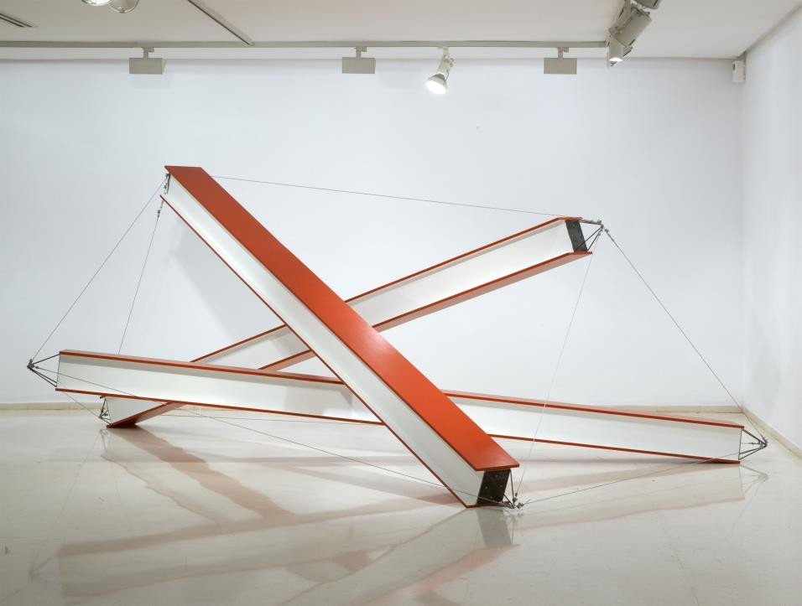
, 2016. Xavier Arenós

Los colores rojo y blanco también se pueden asociar a la tensión y al conflicto. El Lissitzky en su cartel propagandístico ¡Golpead a los blancos con la cuña roja!, de 1919, utiliza estos colores como símbolo de la lucha del Ejército rojo contra el Ejército blanco, –representado por conservadores y monárquicos–, un enfrentamiento análogo al que vivimos en la guerra civil española.

Peana para tres banderas, 2016

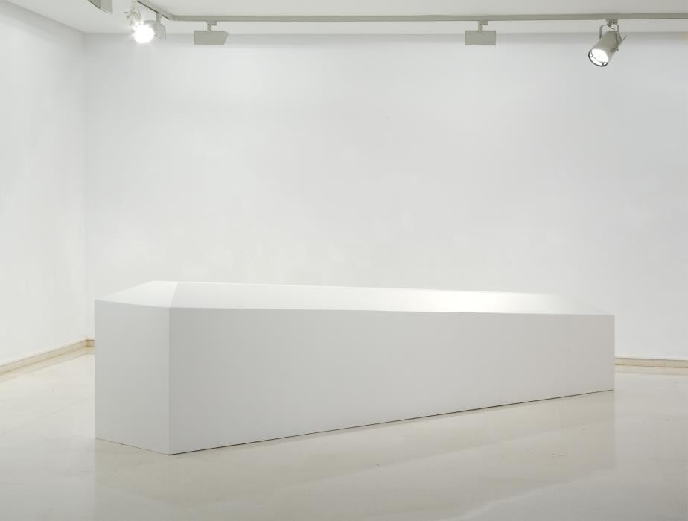El Pabellón se construyó sobre un terreno irregular y en pendiente que tuvo que tenerse en cuenta a la hora de instalar tres mástiles para que ondearan las banderas republicana, catalana y vasca. Para soportar la fricción del viento, por su elevada altura, se ideó un encofrado de cemento que anclase los postes bajo tierra.
Peana para tres banderas, 2016. Xavier Arenós

Peana para tres banderas es una réplica de dicho cubículo a escala real pero ha tenido en cuenta la inclinación del terreno. Con este hecho se quiere destacar, por un lado, la semejanza del encofrado con una tumba o sarcófago, evidenciando que, incluso en la más loable y justa de las luchas, las banderas imponen la obediencia y el acatamiento de la soberanía nacional por encima de la personal, y por otro, la sensación de descentramiento y de pérdida de equilibrio.

Trama y urdimbre, 2016

Es una composición de 24 dibujos realizados con la técnica del frottage sobre el asiento de una silla de la época. Las huellas que quedan del frotado de un lápiz sobre el papel podrían interpretarse como una metáfora de la memoria ausente de los exiliados y de la violencia que sobre sus cuerpos –en permanente estado de espera– ejerció el olvido.

Entre las icónicas fotografías del Pabellón Español hay una que muestra el patio totalmente vacío con dos filas de 24 sillas mirando el escenario. Es muy probable que en esas mismas sillas –perfectamente alineadas– se hubieran sentado algunos de los principales actores vinculados con el Pabellón. El vacío y la atmósfera de la imagen resulta inquietante y premonitoria porque parece anunciar la derrota y la soledad del exilio.
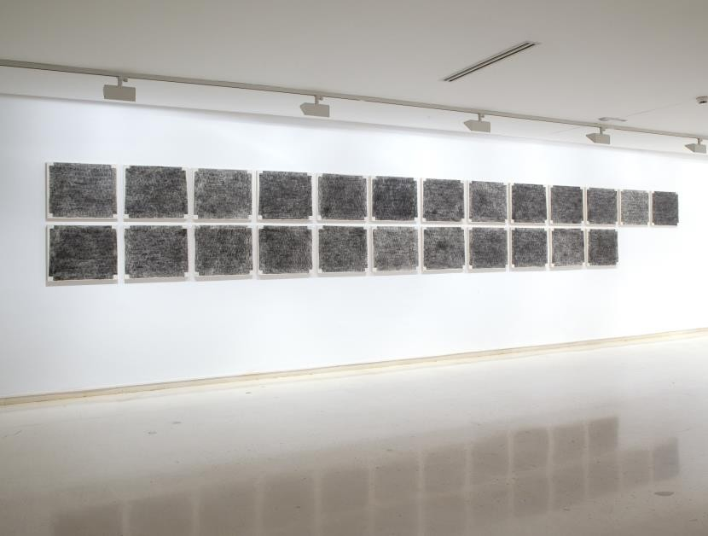
Trama y urdimbre, 2016. Xavier Arenós

Galería 6. Segunda planta
El Instituto Obrero, construido en Valencia de forma pionera, fue considerado un paradigma de la innovación pedagógica y promotor de la emancipación obrera mediante el aprendizaje. Fue creado a partir de la firma, en noviembre de 1936, del Decreto de creación de los Institutos Obreros de Segunda Enseñanza por el presidente de la República Manuel Azaña.

El plan preveía la construcción escalonada de estos centros de enseñanza para trabajadores de entre quince y dieciocho años para que cursaran un “Bachillerato abreviado”. El Estado corría con todos los gastos de unos cursos mixtos, que fomentaban la igualdad entre géneros, la capacidad crítica y el librepensamiento. El Instituto Obrero de Valencia, instalado en el antiguo Colegio de los Jesuitas, fue el primero y el que más éxito tuvo.

El artista Xavier Arenós toma como elemento de reflexión dicho Instituto Obrero para crear otras de sus tres instalaciones realizadas expresamente para esta muestra:

Franja roja y negra, 2016

Consiste en una instalación compuesta de un vídeo, que muestra la búsqueda de una franja rojinegra que aparece en una fotografía tomada en 1937 por Walter Reuter en el Instituto para Obreros de Valencia, y una pintura mural – realizada al temple– que replica la franja que no apareció tras diversas catas que realizaron los restauradores del IVAM sobre los restos del edificio.

El pintado con los colores de la CNT del perímetro que comprende el lucernario de la sala G 6 del IVAM se ha realizado como un acto de territorialización del espacio institucional. En los años de la Guerra Civil, marcar un espacio o un vehículo con los colores cenetistas indicaba su apropiación colectiva y, en caso de detención por el bando franquista, portar algún distintivo con aquellos colores podía acarrear la muerte.

Dibujar una estrella de cinco puntas, 2016

Esta obra, compuesta por un conjunto de fotografías y un banco de madera, fue realizada con la colaboración de los participantes del taller que dirigió Xavier Arenós en la facultad de Bellas Artes de Valencia y con el Instituto para Obreros como eje vertebrador.
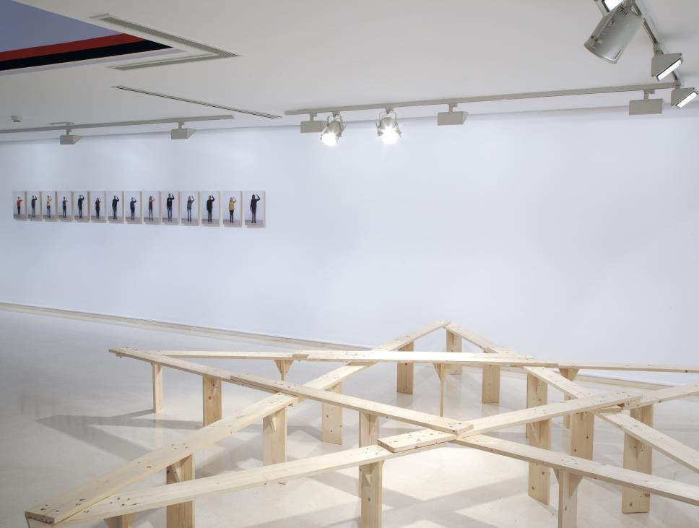

Dibujar una estrella de cinco puntas, 2016. Xavier Arenós

Durante el taller se llevaron a cabo dos actividades relacionadas directamente con la exposición. La primera consistió en una fotografía colectiva realizada en una parte del Instituto que fue derruida donde, usando el cuerpo de los alumnos del taller como vértices, se compuso la forma de una estrella de cinco puntas imitando a la que aparecía en la fachada del Instituto Obrero.
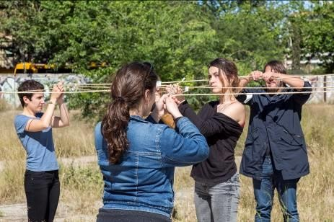
Imagen del Taller Dibujar una estrella de cinco puntas, 2016

La estrella se trazó con cuerdas anudadas en la que cada fragmento de cuerda correspondía a la altura de cada uno de los alumnos. La segunda actividad consistió en la construcción de un banco colectivo. Cada tablón fue cortado proporcionalmente siguiendo las medidas personalizadas de las cuerdas. Con la unión de todos los tablones se configuró un banco-estrella de cinco puntas cuyo dibujo, a diferencia de su referente, resultó irregular e imperfecto.

Arco voltaico, 2016

Se trata de una instalación formada por una noticia, un libro y un pupitre. La noticia apareció en la revista Crónica el 7 de febrero de 1937, e informaba sobre la inauguración del Instituto para Obreros de Valencia. En ella se explica el innovador proyecto pedagógico y viene ilustrada por una fotografía donde se ve a un grupo de futuras alumnas posando con los pupitres del centro. El libro titulado La Guerra Civil está escrito por Hugh Thomas y corresponde al primer libro que se editó en París –en el año 1961– por la editorial Ruedo Ibérico, fundada por exiliados españoles. El pupitre es una réplica semejante a la que nos muestra la fotografía. El título Arco voltaico se refiere a la descarga entre un electrodo positivo y uno negativo, es decir, al hiato entre la noticia que representa la esperanza y el libro que resume su final.

Biografía

Xavier Arenós (Vila-real, 1968) vive y trabaja en Mataró. Es artista visual, co- editor de la revista de proyectos artísticos Roulotte y profesor de grado universitario en la Escuela de Arte y Diseño Massana (Barcelona).

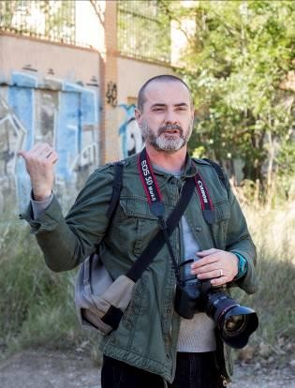 Xavier Arenós
Su trabajo explora experiencias utópicas del pasado que nacieron con la voluntad de transformar la sociedad. Con la idea de activar su potencial, reinterpreta o reconstruye críticamente, mediante técnicas cercanas al bricolaje, los restos de dichas experiencias (documentos, arquitecturas, o diseños).

Ha participado en las exposiciones: Entre el mito y el espanto. El mediterráneo como conflicto. IVAM, Valencia (2016); Indisposición general. Ensayo sobre la fatiga. Fabra i Coats, Centro de Arte Contemporáneo, Barcelona (2015); Estratos. Galería Rosa Santos, Valencia (2015); Futuros abandonados. Fabra i Coats, Centro de Arte Contemporáneo, Barcelona (2014). Modernidad Escondida. ACM, Casa Capell, Mataró (2013); Ubi nihil vales, ibi nihil velis. Galería Valle Ortí, Valencia (2012); Casa Común. Ca l'Arenas Centre d'Art, Mataró (2010); Post-it City. Espacio Casa de Cultura-La Prensa, Buenos Aires (2010); El Ángel exterminador. BOZAR, Palais de Beaux Arts, Bruselas (2010); Canòdrom 00.00.00. Canòdrom Centre d’Art, Barcelona (2010).

